Kipburger van de barbecue
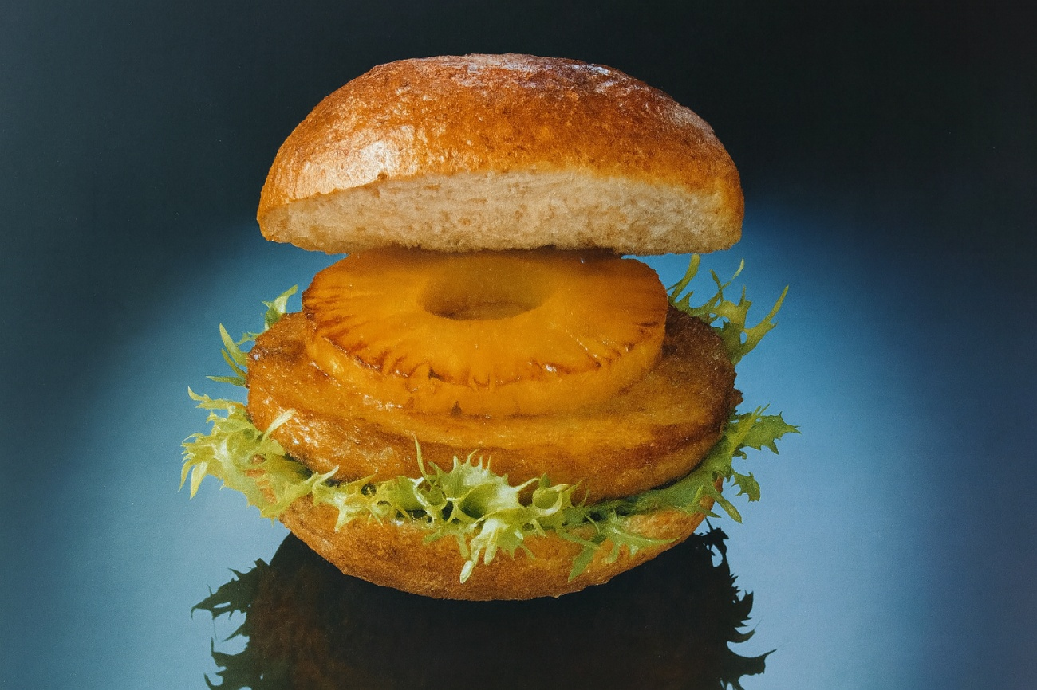
Ingrediënten: 4 personen
- 4 kiphamburgers 1 eetlepel olie
- 4 schijven ananas 4 broodjes
- 4 eetlepels tomatenketchup Blaadjes frisée sla

Bereiding:
- Bewaar de kip tot gebruik in de koelkast.
- Bestrijk het barbecuerooster met een beetje olie.
- Rooster de kiphamburgers aan beide zijden goudbruin en gaar. Reken ca. 5 minuten per kant en bak de ananas mee.
- Halveer de broodjes, bestrijk ze met de piccalilly of tomatenketchup en beleg ze met blaadjes frisée.
- Verdeel de kiphamburgers over de broodjes en klap ze dicht.

